GROHE Kopfbrauseset Rainshower 310 SmartActive 26475 BA satin graphite
GROHE

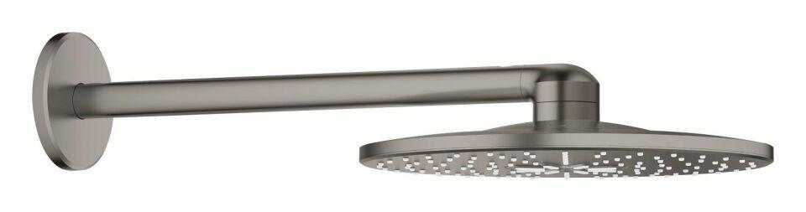Eigenschaften
HAN:
26475MG0

